Pressemitteilung
- Wechsel in der Geschäftsführung von GMN: Dr. Falker folgt auf Dr. Verlemann
- Leidenschaft für Hochleistungskomponenten
Nürnberg, den 14. April 2026. Wechsel in der Unternehmensleitung von GMN: Zum 1. April hat Dr. Jens Falker die Nachfolge von Dr. Edgar Verlemann angetreten, der den Maschinenbauer nach fast drei Jahrzehnten in leitender Funktion verlässt.
Die Geschäftsführung besteht nun aus Dr. Jens Falker als Geschäftsführer mit Schwerpunkt Technik sowie dem geschäftsführenden Gesellschafter Michael Lösch.
Dr. Falker ist seit 2020 bei GMN tätig. Er war dort zunächst für die Entwicklung und das Engineering der Spindeltechnik zuständig. Zuletzt übernahm er die technische Leitung aller Geschäftsbereiche, die neben Spindeln und Hochpräzisions-Kugellager, Freiläufe und Dichtungen umfassen.
Exzellenz bis ins Detail ist die Vision von GMN
Als eine zentrale Herausforderung der kommenden Jahre sieht er den strukturellen Wandel in der Fertigungsindustrie, den er mit GMN gestalten und moderieren möchte. Die Veränderung der Industrie, beispielsweise durch digitale Technologien, sei allgegenwärtig. Dort Schritt zu halten spielt seiner Ansicht nach eine wichtige Rolle, „doch unsere Kernkompetenz ist seit 118 Jahren die mechanische Präzision. Wir entwickeln, fertigen und integrieren Präzisionslösungen für den perfekten Lauf – partnerschaftlich mit unseren Kunden und Lieferanten weltweit – das ist unsere Mission.“
Die hohe Fertigungstiefe sieht Falker als wesentlichen Wettbewerbsvorteil. Sie ermöglicht es, schnell auf Marktanforderungen zu reagieren. Eine Besonderheit für Ihn als Ingenieur ist es, die eigenen Produkte bereits während der Fertigung unter realen Bedingungen zu testen. Denn das Unternehmen stellt sie auf Werkzeugmaschinen her, die ihrerseits mit GMN-Spindeln ausgestattet sind. „Auf diese Weise schaffen wir Präzisionslösungen, die dafür sorgen, dass die Maschinen unserer Kunden immer und überall perfekt laufen.“
Für die Zukunft des Industriestandortes Deutschland ist er zuversichtlich: „Wir haben immer dann Erfolg, wenn wir uns auf unsere Stärken konzentrieren und konsequent in Forschung, Produktentwicklung und Kooperationen investieren.“
Leidenschaft für Hochleistungskomponenten
Die Leidenschaft für Hochleistungskomponenten für Werkzeugmaschinen begleitet Dr. Falker seit seinem Studium des Wirtschaftsingenieurwesens und des Maschinenbaus an der RWTH Aachen, wo er auch promoviert wurde. Am Werkzeugmaschinenlabor WZL der Hochschule waren seine Forschungsschwerpunkte Hochgeschwindigkeitswälzlager sowie die Auslegung und Berechnung von Spindel-Lager-Systemen.
Dr. Edgar Verlemann tritt nach fast 30 Jahren (fast) in den Ruhestand
Dr. Edgar Verlemann hat GMN über Jahrzehnte technisch geprägt. Er kam 1997 als Produktionsleiter zum Unternehmen; von 1999 bis zum März 2026 hatte er die technische Geschäftsführung inne.
In dieser Zeit hat er die Internationalisierung forciert, GMN hat Service- und Vertriebsstandorte in den USA und China eröffnet. Teil dieser Erfolgsgeschichte sind außerdem mehrere Erweiterungen der Produktionskapazitäten am Standort Nürnberg und das Wachstum der Belegschaft von 270 auf heute 470 Mitarbeiter.
Mit Dr. Verlemann hat das GMN-Team zudem die Lean-Methodik in der Kugellagerfertigung weiterentwickelt, die Motorspindeltechnik bis zur digitalen Schnittstelle vorangetrieben und mit der Integration von GMN-Freiläufen in E-Bike-Anwendungen neue Märkte erschlossen.
Vollständig zurückziehen wird er sich noch nicht: Als Koordinator für den Bau eines neuen Produktionsgebäudes für die Kugellagerfertigung wird er GMN bis Ende 2027 weiter unterstützen.

Über GMN:
Der Maschinenbauer GMN Paul Müller Industrie GmbH & Co. KG ist ein 1908 gegründetes und heute in vierter Generation geführtes Familienunternehmen. Rund 470 Mitarbeiter entwickeln und produzieren ausschließlich am Unternehmenssitz in Nürnberg Hochpräzisionskugellager und -systeme, Maschinenspindeln, elektrische Antriebe, Klemmkörperfreiläufe sowie berührungslose Dichtungen.
Die Exportquote von GMN beläuft sich auf rund 45 Prozent, das Unternehmen liefert seine Produkte an Abnehmer in der ganzen Welt. Diese stammen aus einer Vielzahl von Branchen, hervorzuheben sind der Maschinenbau, der Modell- und Fahrzeugbau sowie die Luft- und Raumfahrttechnik. Vertrieb und Service gewährleistet GMN über ein weltweites Netz von Vertretungen und Niederlassungen.

Fotos:
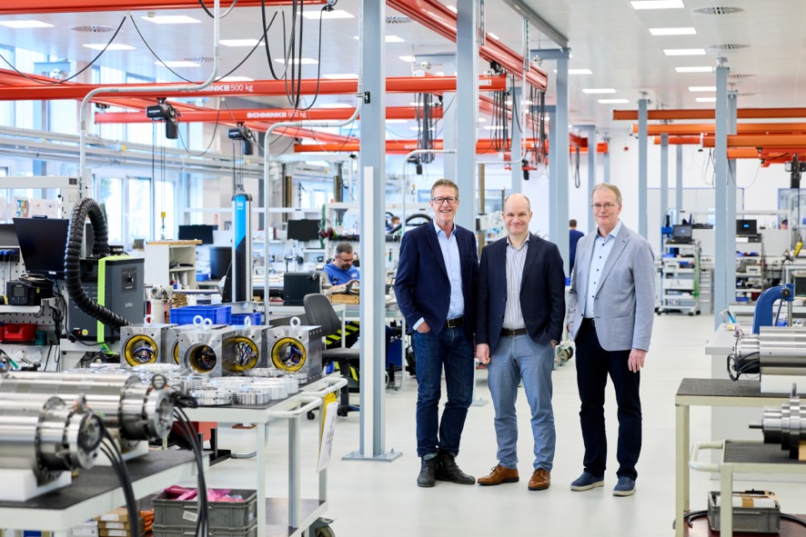
Foto 1:
(Vlnr) Michael Lösch, geschäftsführender Gesellschafter, Dr. Falker, seit 1. April Geschäftsführer, Dr. Verlemann (Foto: GMN).
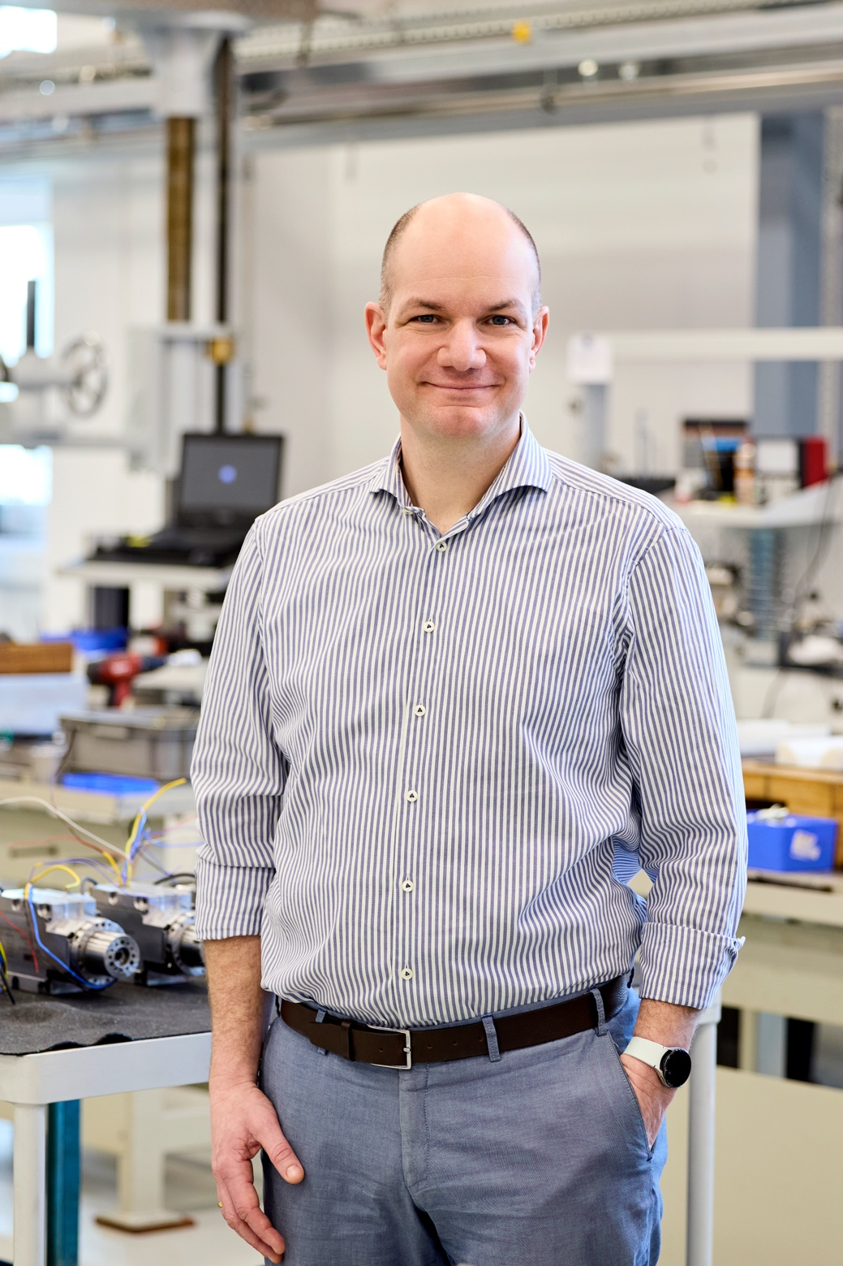
Foto 2:
Dr. Jens Falker ist seit dem 1. April 2026 neuer Geschäftsführer (Foto: GMN).

Den Text der Pressemitteilung als Word-Dokument und die Bilder in Druckqualität können Sie herunterladen von der Seite https://www.auchkomm.com/aktuellepressetexte#PI_656

Ansprechpartner:
GMN Paul Müller Industrie GmbH & Co. KG, Äußere Bayreuther Str. 230, 90411 Nürnberg, Carolina Lenhart, Marketing, Tel.: 0911 5691-556, E-Mail: marketing@gmn.de.
Weitere Informationen zu GMN finden Sie unter www.gmn.de.

Belegexemplar erbeten:
auchkomm Unternehmenskommunikation, F. Stephan Auch, Hochstraße 11, 90429 Nürnberg, fsa@auchkomm.de, www.auchkomm.de.

